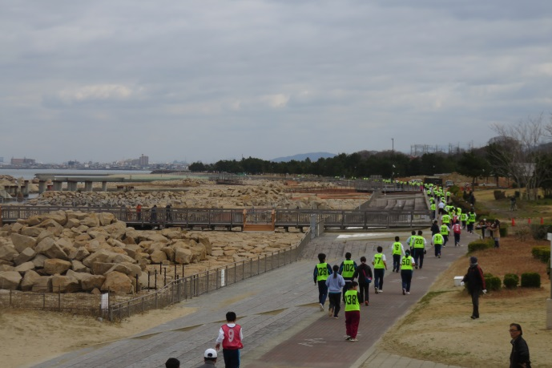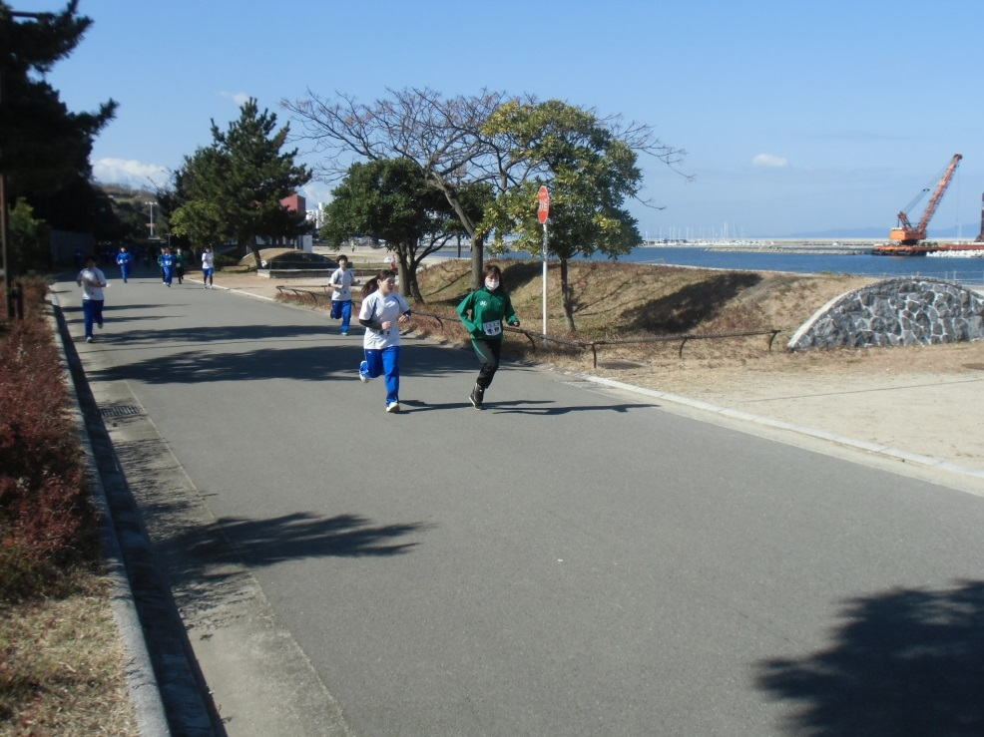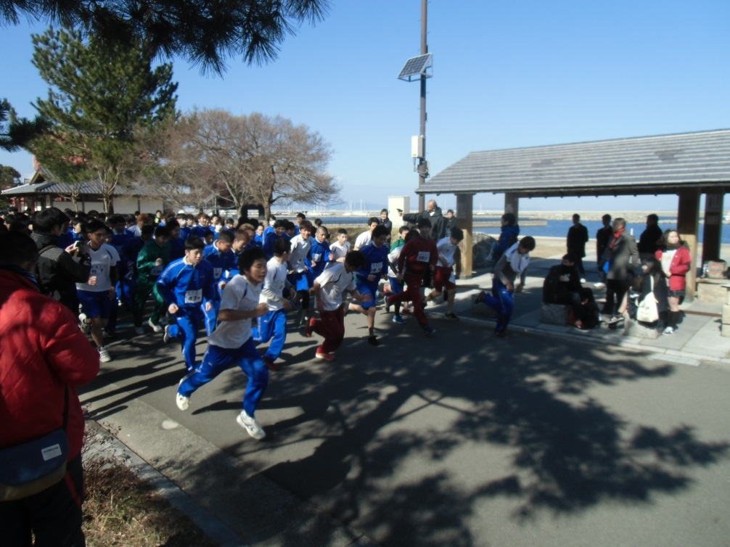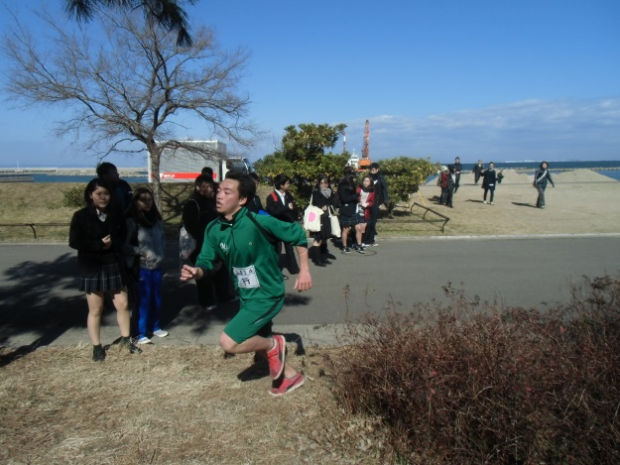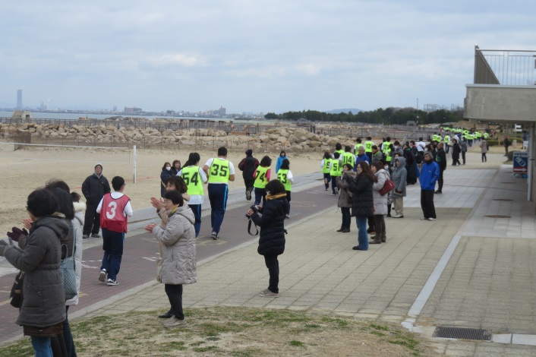-

**泉南支援学校**

**岬高校**

29年2月

せんなん里海公園では、冬季に校内マラソン大会が行われています。今年は、泉南支援学校校内マラソン大会、岬高校校内マラソン大会、の２校が園内のコースを走りました。マラソン日和の晴天に恵まれ、多くの生徒さんが爽やかな汗をかいていました。岬高校は、男子・女子とも１年生の生徒がトップになりました。これからが楽しみですね。

応援の生徒さんや先生方の声援も熱く、冬空の元、せんなん里海公園に若い元気があふれていました。

せんなん里海公園ページQRコードです。

**校内マラソン大会**

**里海公園NEWS!**

**No.28-49**